Les Ponts
5LP1-C1
Consignes

Fabrication de poutres en papier

Source : Jacques Vitale, collège Arc de Meyran à Aix en Provence
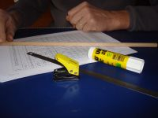 | Matériel :  Feuilles A4 (usagées)  Tube de colle  Perforatrice  Réglet  Baguette cylindrique diamètre 10
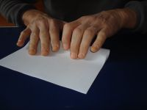 | Pliez la feuille A4 en 2
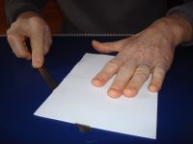 | Coupez la feuille en 2  Vous obtenez 2 feuilles de format A5 (2 poutres)
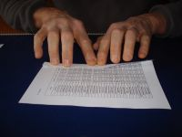 | Repliez une extrémité sur 1 ou 2 cm
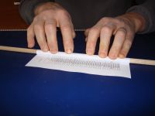 | Enroulez la feuille autour du cylindre en bois
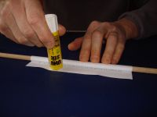 | Mettez de la colle sur les 2 derniers cm

Les Ponts
5LP1-C2
Consignes

Fabrication de poutres en papier

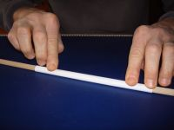 | Finissez d’enrouler la feuille  Et enlevez la baguette
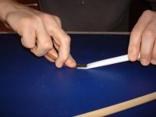 | Avec le réglet, aplatissez une extrémité sur 2cm.  Idem pour l’autre extrémité
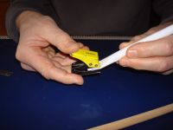 | Perforez les extrémités
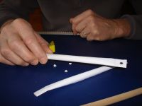 | La poutre en papier est terminée
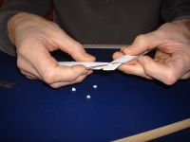 | Assemblez les poutres avec des attaches parisiennes
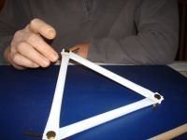 | 3 poutres assemblées en triangle permettent de se rendre compte de la résistance de cet assemblage  Si nous assemblons 4 poutres (A5) en carré. Une poutre faite avec une feuille A4 a la longueur de la diagonale du carré

